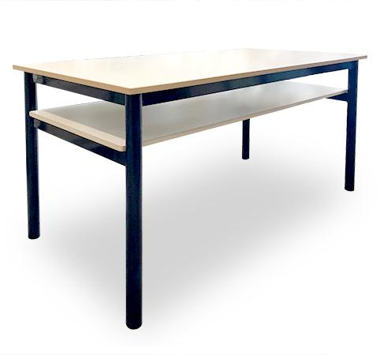
DESCRIZIONE:
Tavolo con doppio ripiano, ideale per attività di laboratorio.
Piano superiore in nobilitato bordo ABS 160x80cm.
Sottopiano in multistrato laminato bianco.
Struttura in tubolare di acciaio, verniciato a polvere.
Dimensioni L 160 x P 80 x H 76
ART. RT01024

